


Функционально-технические требования
автоматизация отчетности сети строительных материалов «Стройторг»

СВЕДЕНИЯ О ДОКУМЕНТЕ
Версии документа представлены в Таблица 1.
Таблица 1 - Версии документа
Версия | Дата | Автор | Описание изменений
1.0.0 | 03.04.2026 | Дубровская А. В. | Документ на MVP системы отчетности по продажам и остаткам создан

ТЕРМИНЫ, ПОНЯТИЯ И СОКРАЩЕНИЯ
В Таблица 2 представлены основные термины, понятия и сокращения, используемые в документе.
Таблица 2 - Перечень терминов, понятий и сокращений
Термин, понятие, сокращение | Определение
MVP | Минимально жизнеспособный продукт, первая версия системы с ограниченным, но достаточным функционалом для проверки гипотез и принятия решений о развитии.
Категорийный менеджер | Сотрудник, отвечающий за управление ассортиментом, ценообразованием и результатами продаж по закрепленной товарной категории.
Отчет | Интерактивный аналитический отчет с визуализацией ключевых показателей в разрезе аналитических срезов.
Система | «Система аналитической отчетности по продажам и остаткам строительных материалов сети СтройТорг», «Аналитика Стройторг»

ОГЛАВЛЕНИЕ
1. ОБЩИЕ СВЕДЕНИЯ 4
1.1. Полное наименование системы и ее условное обозначение 4
1.2. Цели создания системы 4
2. ХАРАКТЕРИСТИКА ОБЪЕКТА АВТОМАТИЗАЦИИ 4
2.1. Описание текущей ситуации 4
3. ТРЕБОВАНИЯ К СИСТЕМЕ 6
3.1. Требования к функциям системы 6
3.1.1. Требования к данным 6
3.1.2. Требования к визуализации 8
3.2. Нефункциональные требования 9
3.3. Требования к безопасности и разграничению доступа 10

- ОБЩИЕ СВЕДЕНИЯ
  - Полное наименование системы и ее условное обозначение
Полное наименование системы: «Система аналитической отчетности по продажам и остаткам строительных материалов сети СтройТорг» (далее – Система).
Краткое наименование системы: «Аналитика СтройТорг».
  - Цели создания системы
Основными целями создания Системы являются:
- сокращение времени сотрудников на подготовку отчетности;
- повышение качества данных для принятия управленческих решений;
- повышение скорости принятия управленческих решений и реакции на изменения продаж по категориям товаров за счет обеспечения ежедневной актуальности ключевых показателей по товарам, брендам и категориям;
- рост выручки по категориям товаров за счет повышения актуальности данных для управления ассортиментом.
- ХАРАКТЕРИСТИКА ОБЪЕКТА АВТОМАТИЗАЦИИ
  - Описание текущей ситуации
В рамках MVP рассматривается два бизнес-процесса:
- Подготовка отчета по продажам;
- Планирование закупки товаров.
Схема процесса подготовки отчета по продажам представлена ниже (см. Рисунок 1). В настоящий момент процесс характеризуется:
- старт процесса: 25-го числа каждого месяца категорийный менеджер направляет уведомление директорам магазинов о необходимости подготовки отчет по продажам;
- директора магазинов вручную собирают данные по продажам;
- директора магазинов по собранным данным вручную формируют отчет по продажам по магазину и отправляют его категорийному менеджеру 1-го числа месяца – артефакт «Отчет по продажам по магазину»;
- категорийный менеджер вручную проверяет полученный «Отчет по продажам по магазину»;
- если выявлены замечания к «Отчету по продажам по магазину», то директор соответствующего магазина вручную корректирует/формирует вновь отчет по продажам по магазину и направляет его обратно категорийному менеджеру;
- если ошибок не выявлено, то категорийный менеджер вручную консолидирует отчеты по продажам по магазинам;
- категорийный менеджер анализирует консолидированный отчет по продажам по магазинам;
- категорийный менеджер вручную формирует отчет по продажам ассортимента с результатами анализа и направляет его руководителю 3-го числа месяца – артефакт «Отчет по продажам ассортимента»;
- руководитель вручную анализирует отчет по продажам ассортименту;
- если руководителю недостаточно информации, он запрашивает внеплановые срезы у категорийного менеджера (возврат к шагу 1);
- если руководителю недостаточно информации, процесс завершается.
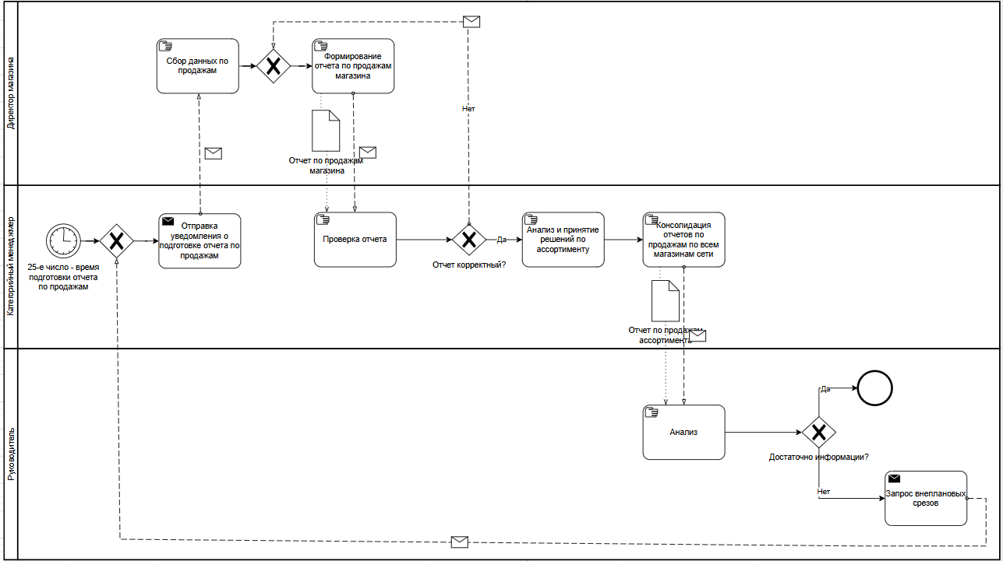
Рисунок 1 - Процесс подготовки отчета по продажам
Схема процесса планирования закупки товаров представлена ниже (см. Рисунок 2). В настоящий момент процесс характеризуется:
- отдел закупок и логистики проверяет остатки на складе - артефакт «Отчет по остаткам»;
- отдел закупок и логистики вручную формирует прогноз закупки товаров и направляет его категорийному менеджеру вместе с «Отчетом по остаткам» – артефакт «Прогноз закупки товаров»;
- категорийный менеджер проверяет «Прогноз закупки товаров», соотнося данные «Отчета по остаткам» с «Отчетом по продажам ассортимента»;
- если прогноз не верен, то категорийный менеджер вносит корректировки в «Прогноз закупки товаров» и направляет его отделу закупок и логистики;
- если прогноз верен, то категорийный менеджер направляет подтверждение отделу закупок и логистики;
- отдел закупок и логистики согласуют «Прогноз закупки товаров» с руководителем отдела закупок и логистики;
- если руководитель отдела закупок и логистики не согласовал «Прогноз закупки товаров», то возврат процесса на шаг 2;
- если руководитель отдела закупок и логистики согласовал «Прогноз закупки товаров», то отдел закупок и логистики переходит к процессу закупки товара, процесс планирования закупки товара завершается.
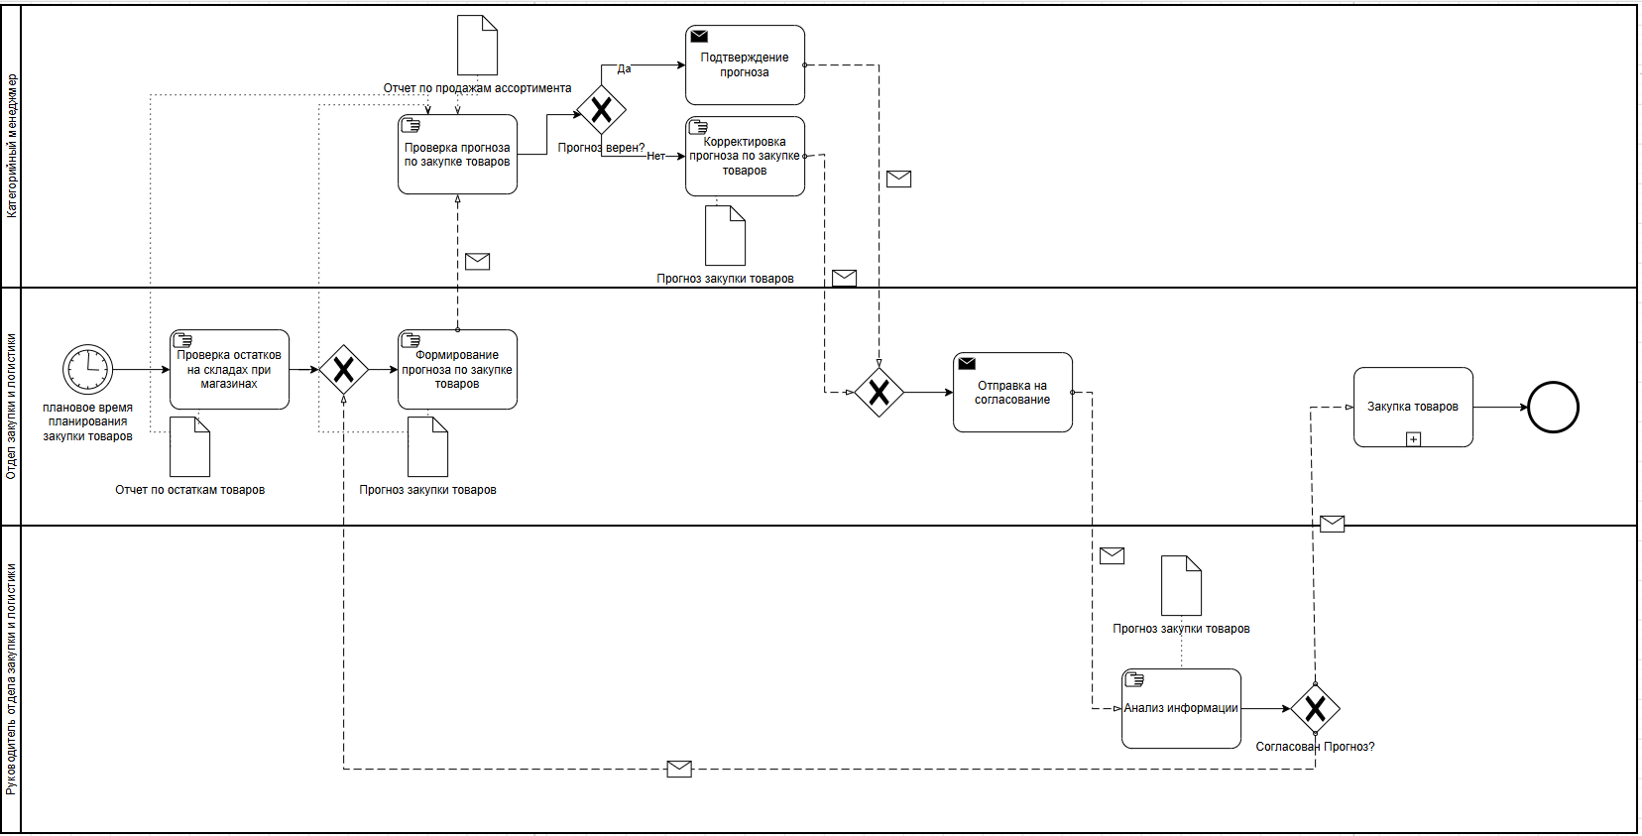
Рисунок 2 - Процесс планирования закупки товаров
- ТРЕБОВАНИЯ К СИСТЕМЕ
  - Требования к функциям системы
    - Требования к данным
Источником данных для формирования аналитических отчетов должны выступать выгрузки в формате csv:
  - Brand – справочник брендов товаров.
  - Category – справочник категорий товаров.
  - Product – справочник товаров.
  - Stock (available_on) – данные по остаткам и себестоимости товаров в магазинах сети.
  - Transaction – данные по транзакциям продаж товаров.
Заказчик должен обновлять данных по остаткам и себестоимости товаров, а также транзакциям продаж товаров путем обновления файлов выгрузок в сетевой папке на сервере Заказчика на ежедневной основе до 07:00 (не включая 07:00).
Система должна автоматически запустить расчет данных по показателям, указанным в Таблица 3, в 07:00, расчет должен завершиться не позднее 08:00 (не включая 08:00).
Для каждой записи в таблицах должны быть заполнены и уникальны ключевые идентификаторы (brand_id, category_id, product_id, transaction_id).
Поля с датами (available_on, recorded_on) должны быть представлены в едином формате и позволять однозначно идентифицировать календарный день.
В Таблица 3 представлены бизнес-термины, участвующие в формировании отчетности по продажам и остаткам.
Таблица 3 - Бизнес-глоссарий
Наименование термина | Единица измерения | Источник | Алгоритм расчёта | Версия данных
Количество проданного товара | штуки | Transaction.quantity | Базовый показатель, тип агрегации по магазинам, периодам, ассортименту/категории, бренду - сумма | факт
Количество проданного товара | % | расчет | (Количество проданного товара за текущий период/ Количество проданного товара за предыдущий период-1)*100%  тип агрегации по магазинам, периодам, ассортименту/категории, бренду - расчет | отклонение
Цена продажи товара | рубли | Transaction.price | Базовый показатель, тип агрегации по магазинам, периодам, ассортименту/категории, бренду - среднее | факт
Полная цена товара | рубли | Transaction.price_full | Базовый показатель, тип агрегации по по магазинам, периодам, ассортименту/категории, бренду - среднее | факт
Выручка по товару | рубли | расчет | Количество проданного товара * Цена продажи товара  тип агрегации по магазинам, периодам, ассортименту/категории, бренду - сумма | факт
Выручка по товару по полной цене | рубли | расчет | Количество проданного товара * Полная цена товара, тип агрегации по магазинам, периодам, ассортименту/категории, бренду - сумма | факт
Выручка по товару по полной цене | % | расчет | (Выручка по товару по полной цене за текущий период/Выручка по товару по полной цене за предыдущий период-1)*100%  тип агрегации по магазинам, периодам, ассортименту/категории, бренду - расчет | Отклонение от предыдущего периода
Выручка по товару | % | расчет | (Выручка по товару за текущий период/Выручка по товару за предыдущий период-1)*100%  тип агрегации по магазинам, периодам, ассортименту/категории, бренду - расчет | Отклонение от предыдущего периода
Глубина скидки по товару | % | расчет | (Полная цена товара – Цена продажи товара) / Полная цена товара)  тип агрегации по магазинам, периодам, ассортименту/категории, бренду - расчет | факт
Остаток товара | штуки | Stock.available_quantity | Базовый показатель, тип агрегации по магазинам, периодам, ассортименту/категории, бренду - среднее | факт
Себестоимость единицы товара | рубли | Stock.cost_per_item | Базовый показатель, тип агрегации по магазинам, периодам, ассортименту/категории, бренду - среднее | факт
Себестоимость остатка товара | рубли | расчет | Остаток товара * Себестоимость единицы товара, тип агрегации по магазинам, периодам, ассортименту/категории, бренду - среднее | факт
    - Требования к визуализации
Система должна содержать окно авторизации для ввода пользователем логина и пароля. Система должна выводить пользователю сообщение об обязательности заполнения полей при нажатии пользователем кнопки «Войти», если хотя бы одно поле не заполнено. Система должна выводить пользователю сообщение о некорректном заполнении полей при нажатии пользователем кнопки «Войти», если хотя бы одно поле не прошло проверку системой на соответствие сохраненных данных о пользователе (логин, пароль). Система должна загружать страницу навигации, доступных пользователю по ролевой модели, при нажатии пользователем кнопки «Войти», если авторизация прошла успешно: оба поля (логин, пароль) прошли проверку на соответствии сохраненным данным о пользователе.
В Системе должна быть реализована страница навигации по дашбордам, включая:
  - список дашбордов с их наименованием, доступных пользователю по ролевой модели;
  - при нажатии пользователем на наименование дашборда из списка Система должна загружать страницу дашборда (визуальные объекты, данные);
  - пользователь должен иметь возможность вернуться со страницы дашборда к странице навигации по кнопке «Домой».
В Системе должен быть реализован дашборд «Отчет по продажам и остаткам», включающий:
  - панель управления с фильтрами и кнопками управления:
    - на панели управления должна быть кнопка «Выйти» при нажатии пользователем на которую система должна загрузить окно авторизации. После нажатия пользователем на кнопку «Выйти» система должна запрещать вернуться к иной странице системы кроме окна авторизации;
    - на панели управления должна быть кнопка «Домой», при нажатии пользователем на которую должна загружаться страница навигации;
    - на панели управления должна быть кнопка «Экспорт», при нажатии пользователем на которую должна осуществляться выгрузка данных дашборда с примененными пользователями фильтрами, в виде электронных таблиц в формате «xls»;
    - на панели управления должен быть реализован выбор периода дашборда – дата в виде отображения даты в формате DD.MM.YYYY и кнопки в виде календаря. При нажатии пользователем на кнопку в виде календаря система должна отобразить всплывающее окно с календарем с датами по выбранному месяцу с возможностью изменить месяц и год отображения дат по стрелкам «<» (назад) и «>» (вперед). По умолчанию при загрузке дашборда должна быть выведена «текущая дата – 1 день»;
    - на панели управления должны быть фильтры по брендам, категориям товара, товару и магазинам/сети с единичным выбором. При нажатии на поле фильтра пользователем система должна отображать перечень элементов справочников Бренд, Категория, Товар, Магазин, соответственно фильтрам, к выбору в всплывающем окне. Пользователь кликом на элемент справочника должен иметь возможность выбрать элемент к выбору, после выбора элемента всплывающее окно должно закрыться, в поле фильтра – отобразиться выбранное значение, данные дашборда - измениться в соответствии с выборкой. По умолчанию при загрузке дашборда фильтры не должны быть применены к данным (выбраны значения «итого»);
  - объекты визуализации данных:
    - диаграмму с рейтингом «топ-5» и «анти-топ-5» товаров по показателю «Выручка по товару» за период с начала месяца по дату, выбранную в отчете. Диаграмма должна реагировать на выбор пользователем периода на панели управления и фильтров по брендам, категориям товара, магазинам/сети;
    - график с динамикой показателя «Выручка по товару» и «Выручка по товару по полной цене» за период с начала месяца по дату, выбранную в отчете, показателя «Глубина скидки по товару». При наведении на график в сплывающем окне должно отражаться не только значение по показателю, но и отклонение его от предыдущего периода. График должен реагировать на выбор пользователем периода на панели управления и фильтров по брендам, категориям товара, товарам, магазинам/сети;
    - график с динамикой показателя «Количество проданного товара». При наведении на график в сплывающем окне должно отражаться не только значение по показателю, но и отклонение его от предыдущего периода. График должен реагировать на выбор пользователем периода на панели управления и фильтров по брендам, категориям товара, товарам, магазинам/сети;
    - график с динамикой показателя «Остаток товара». При наведении на график в сплывающем окне должно отражаться не только значение по показателю, но и отклонение его от предыдущего периода График должен реагировать на выбор пользователем периода на панели управления и фильтров по брендам, категориям товара, товарам, магазинам/сети;
    - список товаров, по которым показатели «Остаток товаров» и «Количество проданного товара» находятся в диапазоне значений, выбранных пользователем. Пользователь должен иметь возможность указать разные диапазоны для каждого показателя в отдельности.
  - Нефункциональные требования
Система должна обеспечивать время отклика при построении отчетов не более 10 секунд при типовом объеме данных MVP.
Прочие нефункциональные требования к системе в рамках MVP не предъявляются.
  - Требования к безопасности и разграничению доступа
В Системе должны быть реализованы следующие роли пользователей:
- Категорийный менеджер: должен иметь доступ к ко всем данным, отчетам по продажам и остаткам и функциям, кроме администрирования пользователей Системы. Разграничение прав доступа к данным (по категориям товаров, брендам) в рамках MVP не предусмотрено;
- Отдел закупок и логистики: должен иметь доступ ко всем данным, отчетам по продажам и остаткам и функциям, кроме администрирования пользователей Системы. Разграничение прав доступа к данным (по категориям товаров, брендам, магазинам) в рамках MVP не предусмотрено;
- Руководство: должен иметь доступ к ко всем данным, отчетам по продажам и остаткам и функциям, кроме администрирования пользователей Системы. Разграничение прав доступа к данным (по категориям товаров, брендам, магазинам) в рамках MVP не предусмотрено;
- Администратор: должен иметь доступ только к администрированию пользователей Системы.
Авторизация пользователей должна производится посредством ввода логина и пароля. Управление учетными записями (создание, редактирование, удаление) должно осуществляться Администратором системы, интеграция с Active Directory не предполагается в рамках MVP.

